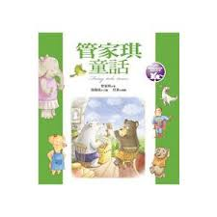
龍蛋就愛讀書
※書名：

- 作者：

※出版社：

※我最喜歡的一篇故事是:
這篇故事的大意:

※我的心得:

學生姓名： 家長簽名：

